Милова Е.С.
Учитель начальных классов
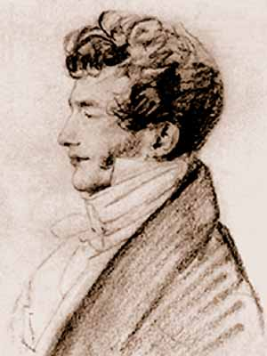
Урок- лирический этюд
«ПЕЧАЛЬ МОЯ СВЕТЛА………..»
( И.И.Козлов и его
стихотворение «Вечерний звон»)
(4 класс. Учитель: Милова Е.С.)
Цели урока:
1.Развивающий аспект:
- Развитие устной речи учащихся
- Развитие образного и логического мышления
- Развитие умения анализировать, обобщать, выделять главное, существенное
2.Воспитательный аспект:
- Воспитание нравственности через анализ содержания художественного произведения
- Воспитание сопереживания, сочувствия
3.Образовательный аспект:
- Познакомить с биографией и творчеством поэта И.И. Козлова, его произведением «Вечерний звон»
- Формирование общеучебного умения осознанного, правильного, выразительного чтения.
Оборудование: портрет И.И. Козлова, грамзапись колокольного звона, текст стихотворения «Вечерний звон», картина И.Левитана «Вечерний звон», книга В.Афанасьева «Жизнь и лира».

Ход урока.
- Оргмомент.
- Вступительное слово учителя
- Ребята, сегодня мы познакомимся с поэтом И.И. Козловым и его знаменитым стихотворением «Вечерний звон»
( звучит запись колокольного звона. Тихо, затем громче)
Слышите, это звуки колокола.
Вы , наверное, почувствовали. Как торжественно, мелодично звучит колокольный звон. Слушаешь его и что-то светлое, радостное, волнующее касается души. Звуки колокола издавна раздавались на Руси во дни «торжеств и бед народных». Звоном созывали народ на богослужение, колокольный звон был криком о помощи, звоном указывали дорогу заблудившимся путникам, набатный ( тревожный), звон возвещал о нашествии врагов, о несчастье( пожаре, наводнении).
В трагические для Родины дни тревожный звон колоколов звал на защиту Отечества, радостным, торжественным трезвоном во все колокола встречали на Руси воинов, возвращавшихся с победой.
Сохранилось предание, которое связывает изобретение колокола с именем Святого Павлина, Епископа Ноланского , жившего в 4-начале 5 вв. Согласно легенде,Святой во сне увидел полевые цветы колокольчики, которые издавали приятные звуки. После этого сна епископ велел отлить колокола, имеющие форму этих цветов.
В России колокола появились почти одновременно с принятием христианства.Русский народ полюбил звучный и певучий колокольный звон, русские звонари достигли высокого мастерства в искусстве колокольного звона. Особенно красив пасхальный колокольный звон.

В старину в Москве, в светлый праздник Пасхи одновременно звонили более 5000 колоколов. Это была удивительная, непередаваемая, единственная в мире симфония
Отливка колоколов на Руси была делом трудным, но очень почётным. В колокольный сплав входили : олово, медь, а ещё серебро, чтобы колокол звучал красивее, мелодичнее. Отсюда и пошло выражение : «серебряный звон».
В ударах колокола скрывается дивная сила, глубоко проникающая в каждое сердце.
Колокольный звон вдохновлял художников, композиторов, поэтов на создание замечательных произведений.

«ВЕЧЕРНИЙ ЗВОН» так называется и необычайно красивое, светлое стихотворение И.И. Козлова, поэта пушкинской поры.
3.Чтение стихотворения учителем
Трудно представить, что стихотворение написано слепым., прикованным к постели , начинающим терять слух человеком. Удивительной была судьба поэта.
И.И. Козлов- поэт трагической судьбы и самобытного дарования. Родился он 11 апреля 1779 года и происходил из старинного дворянского рода. Получил прекрасное домашнее образование, с детства любил всё русское, родное.
Козлов был очень хорош собой: отлично одевался, считался прекрасным танцором. Он был украшением общества Петербурга и Москвы. Его ждала блестящая карьера чиновника
Козлов поражал современников своей начитанностью, знанием языков, литературной образованностью, тонким художественным вкусом и феноменальной памятью.
Казалось, всё в жизни складывалось удачно, но неожиданно всё рухнуло. Ему было всего только 40 лет, когда над ним разразилась жизненная гроза: сначала отказали разбитые параличом ноги, а потом сразила слепота.
Поэт отчаянно боролся с болезнью, изо дня в день вёл дневник, зная с детства французский и итальянский языки, поэт- слепец изучил ещё английский, немецкий и польский. Увлёкся поэтическим творчеством. Мужество не покидало сильного человека. «От гроз живей весна, меж туч ясней лазурь»- так писал о себе поэт.Слепой, неподвижный, преодолевая непосильные боли, он писал стихи.В 42 года Иван Козлов стал поэтом, написав своё первое стихотворение. «Талант, пробужденный страданием»-так отзывался о Козлове Жуковский.
Стихотворение «Вечерний звон»самое лучшее произведение И.Козлова.
Есть предание. Что когда-то Иван Иванович Козлов приезжал вместе с князем Голицыным в наш район, в село Юрьево. Он слушал колокольный звон Юрьевской и Ветошкинской церквей, может быть именно этот колокольный звон остался в памяти поэта, вдохновил его на созданиеэтого стихтворения. Но , к сожалению, документального подтверждения этого факта нет.
Стихотворение «Вечерний звон »было переложено на музыку.
4.РЕЛАКСАЦИЯ.
А сейчас сядьте поудобнее , закройте глазки и послушайте музыку.Вслушайтесь в неё.
Какие картины вы увидели?
Что услышали?
5.Анализ стихотворения.
- Каким настроением проникнуто это стихотворение?
- О чём это произведение?
- Какую важную мысль высказывает автор?
- В чём необычность звучания стихотворения?
- Что помогает нам услышать звучание колокола?
«Вечерний звон» поражает своей светлой печалью, нежностью, дивной красотой, навевает воспоминания о самом близком и дорогом, о родных, любимых людях, ушедших навсегда, об утраченном счастье; рождает мысли о быстротечности жизни, о стремительном движении времени.
Стихотворение обдаёт волнами блаженства, щемящей грусти, что-то необъяснимое, трогательное, касается души и хочется горько-горько расплакаться.
6.РАБОТА С КАРТИНОЙ.
У художника И. Левитана, автора хорошо известной вам картины «Золотая осень», есть полотно, которое называется «Вечерний звон».

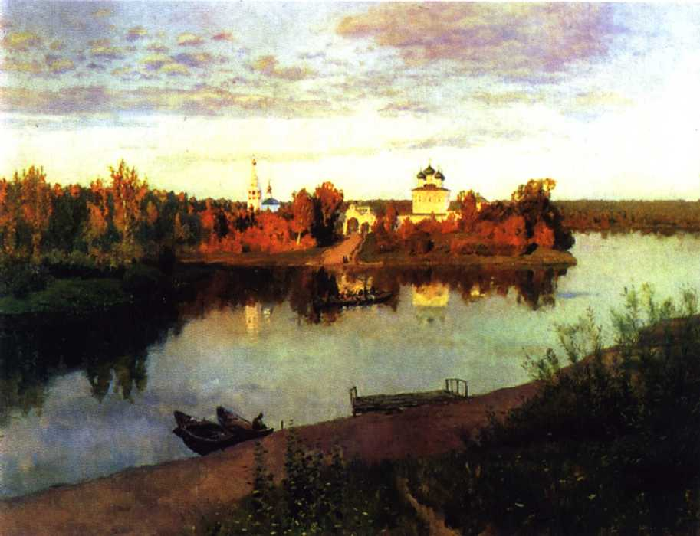
"Красотой природы, торжественно-величавой, вызывающей восторженные, граничащие с благоговением чувства, захватывает картина "Вечерний звон". Величественен пламенеющий на солнце белокаменный монастырь, утопающий в густой роще, почти ощутим плывущий в теплом воздухе мелодичный перезвон его колоколов. Природа пронизана умиротворяющим душу безмятежным спокойствием".

Можно добавить четкие контуры и детали освещенных заходящим солнцем монастырских сооружений, звуки колоколов, плывущие над рекой и далеко дальше по низкому берегу. Красноватый отсвет на деревьях монастыря и дальних деревьях за рекой. Легкие желтоватые и лиловые облачка, нежно-желтоватая даль неба. Неподвижная река, отчетливые отражения в ней белых построек монастыря, голубого и розового неба, темных деревьев слева. Два монаха, идущих дальним берегом и тихо беседующих, длинная лодка с катающимися в ней, неподвижная фигура рыбака в лодке и пустая лодка рядом.

И все же на картине вечер, конец уже прожитого дня и своеобразный звон, свойственный именно вечерней службе. Окончание дня жизни и закат солнца не может не навевать некоторую печаль. И здесь предположения о цели художника поневоле связываются со стихотворением Томаса Мура "Вечерний звон" в незабвенном переводе И.И.Козлова (1827).

"Вечерний звон, вечерний звон! Как много дум наводит он о юных днях в краю родном, где я любил, где отчий дом. И как я, с ним навек простясь, там слышал звон в последний раз!"
Этот куплет воспроизводит на картине монастырь под вечерним солнцем, небо и звон колоколов. Возникшие воспоминания воспроизводят отражения монастыря и неба в реке.

"Уже не зреть мне светлых дней весны обманчивой моей! И сколько нет теперь живых тогда веселых, молодых! И крепок их могильный сон; не слышен им вечерний звон".

Пору юности и товарищей певца на картине воспроизводит лодка с веселящейся молодежью, а уже умерших из них - мрачная поросль на низкой излучине реки слева.

"Лежать и мне в земле сырой! Напев унылый надо мной в долине ветер разнесет; другой певец по ней пройдет. И уж не я, а будет он в раздумье петь вечерний звон!"

Этот мотив воспроизводит ближний к нам берег реки. Заметьте, что он довольно темный, но не такой мрачный, как поросль в излучине реки. И здесь отсветы заходящего солнца, хотя и темно-багровые. Узенькая дорожка к маленькой пристани, похожей на катафалк. Здесь же и лодочник с запасной лодкой в ожидании печальный груз, чтобы перевезти на тот берег для отпевания.

Реальность умиротворяющего тихого вечера и щемящего звона колоколов, навеваемых им воспоминаний о невозвратимых светлых днях юности и надеждах. Унывный звон заставляет вспомнить умерших товарищей юных дней, и когда-нибудь о таком же звоне над собственной могилой певца. В этом, полагаю, суть переживаний художника.

Ребята, а как нужно читать это стихотворение?
7.РАБОТА НАД ВЫРАЗИТЕЛЬНЫМ ЧТЕНИЕМ СТИХОТВОРЕНИЯ.
-Закон «конца строки»поможет нам понять, где делать паузы; рифмы подчёркивают эти паузы – их тоже нужно выделять
-Какие поэтические интонации употребим при чтении?
-Что значит «читать выразительно»?

ВЫРАЗИТЕЛЬНОЕ ЧТЕНИЕ СТИХОТВОРЕНИЯ УЧАЩИМИСЯ.

Стихотворение «Вечерний звон»живёт уже почти 2 века и настолько близко русскому народу, что стихи воспринимаются как народные, а не авторские.
Это стихотворение настолько мелодично и музыкально, что слова были переложены на музыку. Музыку сочинили композиторы Гречанинов и Монюшко.
Есть у поэта В.Карпенко замечательные слова :«Умирают соловьи, но соловьиные песни живут, потому что песни, если их петь сердцем,- бессмертны…»
Произведение И.Козлова «Вечерний звон»-это и есть та соловьиная песня, спетая сердцем, которой суждено жить долго-долго…
Звучит песня «Вечерний звон»в исполнении учителя музыки.
8.ИТОГ УРОКА.
Вот и подошёл к концу наш необычный урок.
-Что нового вы сегодня узнали на уроке?
-Что особенно понравилось и запомнилось?
-Чем поразила вас личность поэта И.И.Козлова?
Домашнее задание: 1 группа-выразительное чтение стихотворения
2 группа- выучить стихтворение наизусть

